**ЛИЧНЫЕ ДАННЫЕ** 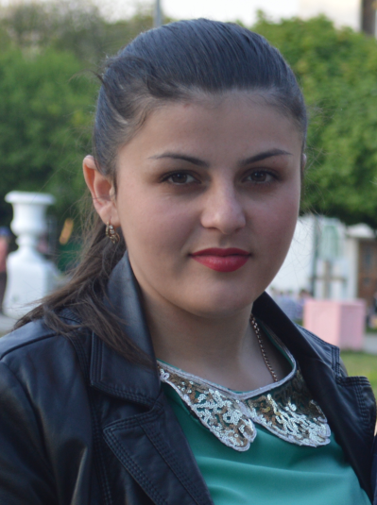

Имя и фамилия: Дойна Мунтяну

Дата и год рождения: 11 октября 1989

Hациональности: Молдова, Румыния

Семейное положение: обручен

Текущий адрес: London, Dagenham Road Romford

Телефон: +44 7472 726268

Электронная почта: doina_detka@yahoo.com

**ОБРАЗОВАНИЕ**

Период:. Год 2008 – год 2013

Название и тип организации: Государственный университет Молдовы.

Основные предметы / профессиональные навыки: Бухгалтерская фирма.

Название квалификации / Диплом: Магистр экономики.

Уровень Классификация обучения / образования: Год 5.

**ОПЫТ**

Один ¬ 3 сентября 2012 -. 30 августа 2013 - кассир

Основные обязанности: Запись и подготовка счетов-фактур, контроль денежных знание устройства.

**Личные качества**

Знание компьютерных ресурсов: Microsoft Office Word; Microsoft Office Excel 1С; активное использование Интернета.

 Языки:

Румынский - отлично.

Русский - достаточно.

Английский - начинающий.

Навыки и личные навыки:

Оптимистичный, реалистичным, активная, способствовать инициативу и иметь организаторские способности.